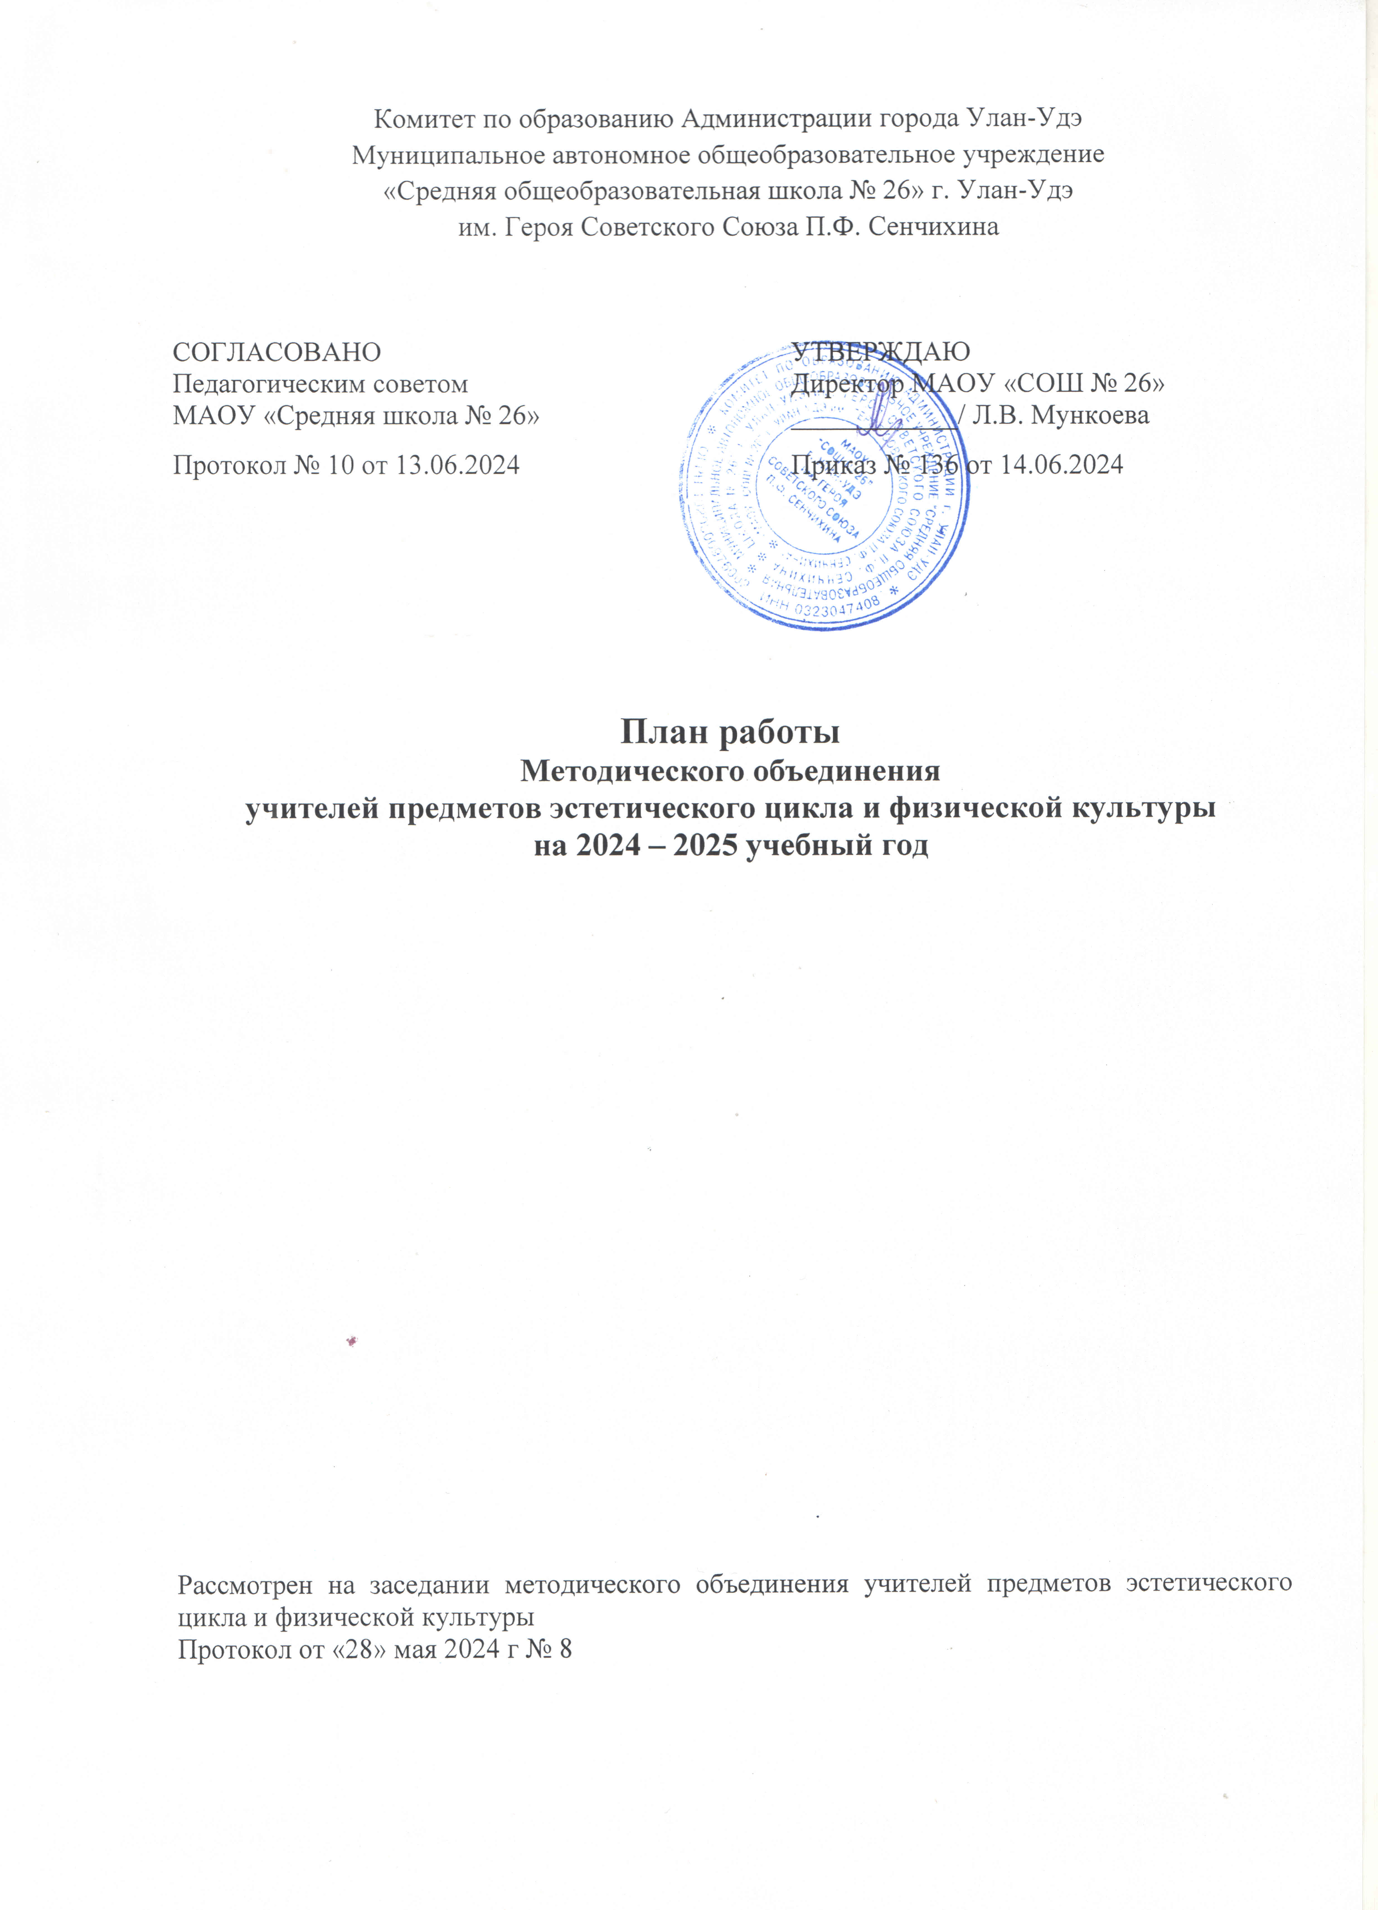
Пояснительная записка
Методическая тема школы: «Развитие общеобразовательной среды школы в условиях перехода к ФГОС третьего поколения»
Методическая тема МО: Освоение инновационных технологий и методов педагогической деятельности по направлениям МО.
Приоритетные направления деятельности МО: анализ качества образования, система поддержки талантливых детей, развитие учительского потенциала, современная школьная инфраструктура.
ЦЕЛЬ: совершенствование уровня педагогического мастерства учителей в процессе формирования физически здоровой, творчески мыслящей личности, способной адаптироваться к изменяющимся социально - экономическим условиям.
Задачи МО:
- Переход на обновленные ФГОС и ФОП, совершенствование методического уровня педагогов в соответствие с профессиональным стандартом.
- Составление рабочих программ по предметам в электронном конструкторе на сайте «Единое содержание общего образования».
- Развивать культурно-образовательную среду в школе, направленную на обеспечение высокого уровня образовательной деятельности. Совершенствование и повышение качества проведения учебных занятий на основе внедрения новых технологий.
- Выявление, обобщение и распространение опыта творчески работающих учителей.
- Систематическое изучение и разработка учебных, научно методических и дидактических материалов.
- Формирование информационных компетенций педагогических кадров;
- Использование возможностей внеклассной работы, как средство развития личности.

Сентябрь
№ п/п | Название мероприятия | Форма представления результатов | Исполнители
1 | Определение приоритетных задач на 2024-2025 учебный год.  Проведение работы по охране жизни и здоровья детей, заполнение журналов по технике безопасности.  Составление плана работы методического объединения:  - Выбор научной темы и постановка задач;  - Планирование работы по формированию функциональной грамотности;  - Планирование и использование ИКТ в преподавании предмета;  - Выбор темы по самообразованию учителя (курсовая подготовка, семинары);  - Планирование работы с одаренными детьми;  - Планирование работы с отстающими детьми;  - Планирование методических недель;  - Планирование предметных недель. | Заседание МО | Члены МО
2 | Повышение профессиональной компетентности педагогов | В течение года | Зам. директора по УВР Макрова М.Н., руководитель МО Колобова Ю.В.
3 | Направление педагогов на курсы повышения квалификации (на основе выявленных проблем осуществления эффективной профессиональной деятельности и задач развития образовательного учреждения) | В течение года | Зам. директора по УВР Макрова М.Н., руководитель МО Колобова Ю.В.
4 | Планирование и участие в Дне здоровья. | Помощь в подготовке | Члены МО
5 | Утверждение плана роботы МО на 2024-2025 учебный год. Нормативные документы. | Заседание МС школы | Коврижных С.Ю.
6 | О прохождении курсов повышения квалификации. | Информация | Колобова Ю.В.

Октябрь
№ п/п | Название мероприятия | Форма представления результатов | Исполнители
1 | Организация и участие в онлайн-конкурсах детского творчества | Анализ работ | Учителя эстетического цикла и технологии
2 | Планирование и корректировка плана недели МО предметов эстетического цикла, физкультуры и технологии. | Обсуждение | Члены МО
3 | Проведение школьного этапа ВОШ по технологии и физической культуре. | Материалы МЦОКО | Члены МО
4 | Организация и участие в спортивных мероприятиях школы и города |  | Учителя физической культуры

Ноябрь
№ п/п | Название мероприятия | Форма представления результатов | Исполнители
1 | Планирование  «Методической недели МО учителей эстетического цикла, физкультуры и технологии» | Обсуждение | Члены МО  Колобова Ю.В.
2 | Выбор тем для учебно-исследовательских и проектно-исследовательских работ, отслеживание выполнения планов работы. | Информация | Члены МО
3 | Организация и участие в онлайн-конкурсах детского творчества |  | Учителя эстетического цикла и технологии
4 | Анализ работы I четверти | Обсуждение | Члены МО

Декабрь
№ п/п | Название мероприятия | Форма представления результатов | Исполнители
1 | Участие в школьной научно-практической конференции, посвященной Дню науки | Конференция | Члены МО
2 | Методическая неделя  (09.12.23 – 15.12.23) | Обобщение опыта,  Проведение открытых уроков учителями МО | Члены МО
3 | Анализ взаимопосещённых уроков.  Анализ методической недели |  | Учебная часть.  Члены МО
4 | Организация и участие в спортивных мероприятиях школы и города |  | Учителя физической культуры
5 | Организация и участие в онлайн-конкурсах детского творчества | Анализ работ | Учителя эстетического цикла и технологии

Январь
№ п/п | Название мероприятия | Форма представления результатов | Исполнители
1 | Итоги успеваемости за 1-е полугодие. | мониторинг | Члены МО
2 | Заседание МО «Усовершенствование учебно-воспитательного процесса» | Сообщения, обсуждения | Члены МО
3 | Планирование и участие в очных или дистанционных праздниках и акциях | Помощь в подготовке | Члены МО
4 | Повышение квалификации членов МО. | Отчёт, обсуждение | Члены МО
5 | Организация и участие в спортивных мероприятиях школы и города |  | Учителя физической культуры

Февраль
№ п/п | Название мероприятия | Форма представления результатов | Исполнители
1 | Портфолио учителя. | Обмен опытом | Члены МО
2 | Предметная неделя (07.04.24 – 13.04.24) | Обобщение опыта,  Проведение мастер-классов, творческих мероприятий | Учителя школы
3 | Повышение квалификации:  - посещение городских онлайн-семинаров  - прохождение онлайн-курсов |  | Члены МО
4 | Организация и участие в школьных и городских, республиканских выставках детского творчества | Анализ работ | Учителя эстетического цикла и технологии
5 | Участие в районных, городских спортивных мероприятиях школьников | Спортивные соревнования | Учителя физической культуры

Март
№ п/п | Название мероприятия | Форма представления результатов | Исполнители
1 | Организация и участие в школьных и городских, республиканских выставках детского творчества | Анализ работ | Учителя эстетического цикла и технологии
2 | Отчёт по теме «Самообразование» | Отчёт | Члены МО
3 | Планирование и участие в подготовке и проведении праздника «8 Марта» | Помощь в подготовке | Члены МО
4 | Организация и участие в онлайн-конкурсах детского творчества | Анализ работ | Учителя эстетического цикла и технологии
5 | Планирование и участие в очных или дистанционных праздниках и акциях | Помощь в подготовке | Члены МО
6 | Участие в районных, городских спортивных мероприятиях школьников | Спортивные соревнования | Учителя физической культуры

Апрель
№ п/п | Название мероприятия | Форма представления результатов | Исполнители
1 | ФГОС Обмен опытом | Заседание | Члены МО
2 | Организация и участие в школьных и городских, республиканских выставках детского творчества | Анализ работ | Учителя эстетического цикла и технологии
3 | Реализация программного материала, рабочих программ | Совещание | Члены МО
4 | Участие в районных, городских спортивных мероприятиях школьников | Спортивные соревнования | Учителя физической культуры

Май
№ п/п | Название мероприятия | Форма представления результатов | Исполнители
1 | Составление отчета работы МО за 2024 – 2025 учебный год | Отчет | Колобова Ю.В.
2 | Реализация программного материала, рабочих программ | Совещание | Члены МО
3 | Анализ работы МО: положительный опыт, проблемные зоны. | Заседание МО | Члены МО
4 | Итоги успеваемости за 2-е полугодие. | мониторинг | Члены МО
5 | УМК предметов эстетического цикла, физкультуры и технологии | Совещание | Колобова Ю.В.  Члены МО

